Раздел 1. Разработка баз данных в Microsoft Access
Тема: Расширенная задача разработки базы данных.
Расширение задачи. БД учета налогов, решенных на предыдущих этапах расширяем учетом персонала налоговой инспекции (подмодель Управление персоналом, которая предназначена для ввода, хранения и обработки информации о сотрудниках, работающих в налоговой инспекции, о штатном расписании и движении кадров. Информация о сотрудниках должна включать их резюме и анкетные данные, которые при необходимости можно изменить. БД должна обеспечить выполнение следующих действий, связанных с приемом сотрудника на работу.
Условия:
- Один и тот же человек может быть принят на работу неограниченное число раз в любой категории, кроме категории "постоянно". Исходя из каждого факта приема, необходимо вести свою историю назначения сотрудника; увольнение по каждому назначению должно выполняться отдельно.
- Можно проводить следующие операции над штатным расписанием (будем называть их штатными операциями):
  - создание нового подразделения в организации;
  - создание новой штатной единицы в подразделении;
  - сокращение штатной единицы в подразделении;
  - ликвидация подразделения в организации.
- Ведение штатно-должностной книги с указанием списка сотрудников, назначенных на заданную должность. Для каждого сотрудника необходимо вести историю его назначения на разные должности с момента его приема.
- Формирование документов, соответствующих произведенным действиям (операциям): приказы, распоряжения, служебные записки; а также документы со списками сотрудников (с выбором по заданным параметрам) и штатным расписанием (текущим и на заданную дату).

Практическое задание 6.1. Сделать копию БД, созданную за предыдущие дни практики. Добавить таблицы в структуру БД, организовать связи между ними.

Сведения о сотрудниках налоговой инспекции.
Сотрудники (Код сотрудника, Фамилия, Имя, Отчество, Пол (м,ж), Дата рождения, Семейное положение (женат, холост, замужем, не замужем), Образование (среднее, средне-специальное, высшее), Специальность, Серия, Номер, Дата выдачи, Кем выдан, Адрес, Телефон, ЭлПочта, Кабинет, Местный телефон, Резюме, Фото)
Должность (КодДолжности, Название, Сокращение, Оклад)
Категория (Код категории, Название)
Подразделение (КодПодразделения, Название, Сокращение)
Специальность (КодСпециальности, Название)
Кадры (Табельный номер, КодШР, Сотрудник, КатегорияСотрудника, ДатаС, ДатаПО, ПроцентОклада, НомерПриказа)
Штатное расписание (ШР) (Код ШР, Подразделение, Код должности, Единиц, ДатаС, ДатаПО)

Практическое задание 6.2. Наполнение данными БД

Заполните таблицы БД.
Например,
Должности: экономист, бухгалтер, инспектор, специалист по работе с клиентами, юрист, аудитор,….
Категория: высшая категория, первая категория, вторая категория, без категории
Специальность: экономист, бухгалтер, юрист,….
Подразделение: Название (Бухгалтерия, Экономический отдел, Юридический отдел, Отдел по работе с клиентами, …), Сокращение (БХГ, ЭО, ЮО, ОтКл,…)
Штатное расписание (ШР): Код ШР (2341, 2342, 2345, 2435,…), Единиц (1, 2, 3…)

Практическое задание 6.3. Создать форму Личная карточка сотрудника

Форма Карточка сотрудника позволит отобразить все данные о сотруднике НИ. Форма личной карточки сотрудников нужна как для отображения личных данных сотрудника, так и для ввода данных о новом сотруднике. В форме должен быть заголовок Личная карточка сотрудника. Кнопки ИсторияНазначения (при нажатии на которую будет открывать соответствующую форму, которая будет создана позже!), Печать (нажатие на которую отправит форму на печать). Закрыть (позволит закрыть данную форму).
Пример формы представлен на рисунке:
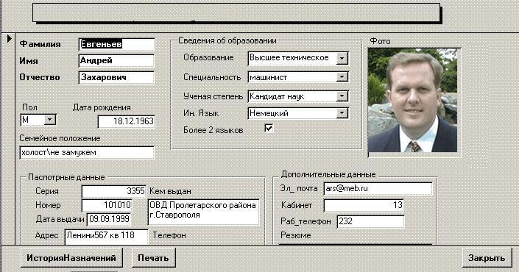

Практическое задание 6.4. Создать форму Список сотрудников организации
Создание формы представления списка сотрудников позволит отобразить некоторое множество записей о сотрудниках. Добавить заголовок в форме : Список сотрудников организации.
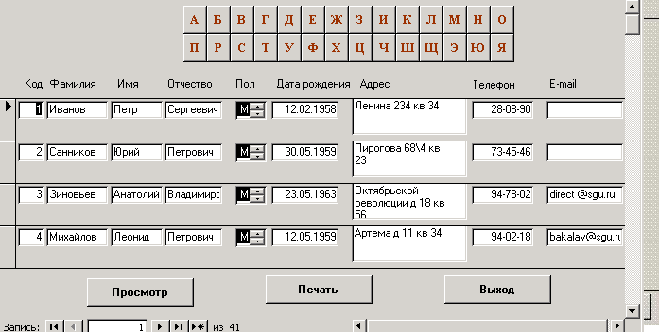

Создание кнопок
Сначала увеличьте высоту области заголовка формы, чтобы в него поместились все кнопки. Выберите на панели элементов элемент управления Кнопка и затем поместите указатель мыши в верхний левый угол области заголовка и щелкните левой кнопкой. Появится довольно длинная кнопка со стандартным заголовком кнопка (17 — это порядковый номер элемента, у вас он может быть другой). Если у вас открыто окно Свойства (Properties), раскройте вкладку Макет (Format) и введите значение свойств Подпись (Caption) - A. С помощью кнопки на панели инструментов Форма (форма/отчет) сделайте эту надпись полужирной и затем подведите указатель мыши к любой границе кнопки. Когда он превратится в двунаправленную стрелку, дважды щелкните левой кнопкой мыши. Кнопка станет маленькой и примет квадратную форму. Можете переместить ее в нужное место.
Теперь создайте макрос ФильтрСотрудников (один !!!).
Открыть окно Конструктора макросов. Надо, чтобы в окне Конструктора макросов отображался столбец Имя макроса (Macro Name). Если вы его не видите, нажмите кнопку Имена макросов (Macro Name) на инструментальной панели. Введите имя первого макроса: А. В столбце Макрокоманда (Action) нужно выбрать из раскрывающегося списка нужную макрокоманду: ПрименитьФильтр(AppiyFiiter). В нижней части окна Конструктора появляются поля, в которых можно задать условия фильтрации записей. Введите в поле Условия отбора (Where Conditions) строку: Ucase ( [Фамилия]) Like 'А*'
Это выражение является частью предложения WHERE инструкции SQL
Теперь нужно написать аналогичные макросы для всех букв алфавита. Каждый макрос будет состоять из одной макрокоманды ПрименитьФильтр (ApplyFilter), только в выражении в условиях отбора будут присутствовать разные буквы. После того, как будут созданы все необходимые макросы, нужно сохранить его
Наконец, осталось подключить этот макрос к кнопке в форме. Выделите элемент управления Кнопка и раскройте вкладку События (Events) в диалоговом окне Свойства (Properties). Вы увидите список событий, связанных с кнопкой. Каждое из этих событий может быть обработано с помощью макроса или процедуры VBА. Щелкните левой кнопкой мыши в поле значения свойства Нажатие кнопки (Click) и раскройте список. Выберите из списка элемент ФильтрСотрудников.А. Теперь при нажатии кнопки "А" в форме будет выполняться фильтрация записей.
Остальные кнопки создайте с помощью копирования кнопки "А". Для этого выделите эту кнопку и нажмите клавиши <Ctrl>+<Ins>, чтобы скопировать ее в буфер. Нажмите клавиши <Shift>+<Ins>. Появится еще одна кнопка с надписью А. Переместите ее на нужное место, замените надпись На Б, а значение свойства Нажатие кнопки (Click) для нового элемента Управления установите равным ФильтрСотрудников.B. Нажмите еще раз Shift>+<Ins> и получите следующую кнопку. Проделайте с ней аналогичные операции и подключите к ней макрос ФильтрСотрудников.В. Продолжайте эти действия до тех пор, пока не получите два ряда кнопок. Переключитесь в режим формы и проверьте, как работают созданные вами кнопки.

Практическое задание 6.5. Создать формы-справочники (Справочник подразделений, Справочник должностей, Справочник специальностей, справочник категорий) для просмотра, добавления, изменения и удаления информации в таблицах. Разместите в формах кнопки перехода по записям, кнопки для обработки записей: Добавить запись, Сохранить запись, Удалить запись.

Формы создавать любыми способами, предусмотреть закрытие формы. Проверять выполнение всех операций через формы.

Отчет:
Выполненные задания сдать преподавателю.
Критерии оценивания:
Оценка «отлично» выставляется студенту за выполненные задания в полном объеме.
Оценка «хорошо» выставляется студенту за выполненные задания в полном объеме с незначительными неточностями в выполнении.
Оценка «удовлетворительно» выставляется студенту за выполненные задания в полном объеме с незначительными ошибками, не влияющие на результат.
Оценка «неудовлетворительно» выставляется студенту, если задания не выполнены в полном объеме.

